nn | NN | nn
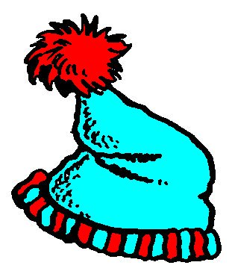

un bonnet
²un bonnet

